Gitároktatás 2005/06

Kezdő csoport  Oratorium | Haladó csoport  Josephinum
Mihály Balázs | Hornyák Gábor
Papp Péter | Szakács Péter
Törös Ádám | Kakuk Ferenc
Miklós Zalán árpád | Magó László
Fekete Roland | Béres István
Nagy Csaba | Hornyák Erik
Szabó Attila | Bancsi Zoltán
Rákóczi Jenő | Kovács Ferenc
Krizsán Zoltán | Zsóka János
Balázs András
Zsolnai István
Thurzó Péter
Csop.vez. Bobák Gergely | Csop.vez. Horváth Berci

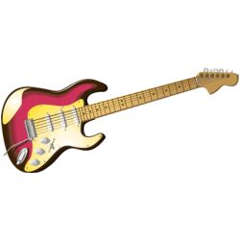
A foglakozások minden vasárnap este vacsora után ¾ 8 órakor kezdődnek. Akinek van gitárja, az hozza magával. Mindkét csoportnak ¾ 8 órakor kezdődik az oktatás. A megjelenés kötelező annak aki feliratkozott, ha nem tud jönni, vagy abba akarja hagyni, akkor az nálam jelentkezzen. A haladó csoportot vezeti: Horváth Bertalan, a kezdő csoportot: Bobák Gergely. A csoportok vezetése; lehet, hogy néhány órán csere lesz. Lesz, hogy én fogok menni a haladó csoporthoz és Berci a kezdőhöz, ha valami nehezebbet kell tanulni. Gitárokat azoktól az emberektől lehet kérni, akiknek van, a jövőben lesz majd gitár, és aki később vásárolni szeretne, annak szívesen adok tanácsot. Amennyiben valamilyen más programmal ütközik a gitár óra akkor hirdetni, fogom. A fentiek figyelembevételével, nagyon sok kegyelmet, ahhoz hogy mindenki valamilyen szinten eljusson a gitár tanulásában.

Imádságos szeretettel: Bobák Gergely
További infó: 17. cella

